**Алешин Николай Николаевич**

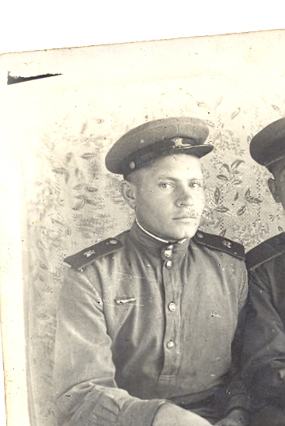

Мой прадед Алешин Николай Николаевич родился 19.12.1923 года. Был призван в ряды Советской Армии 20.12.1941г.

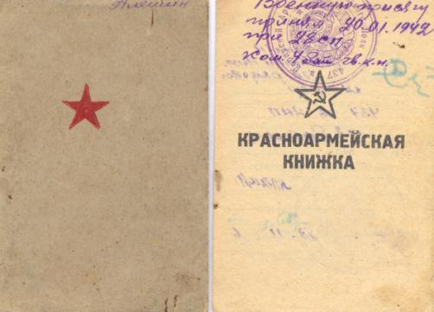

20.01.1942 г принял присягу и был зачислен в 28 стрелковый полк.

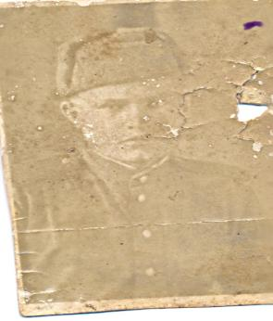 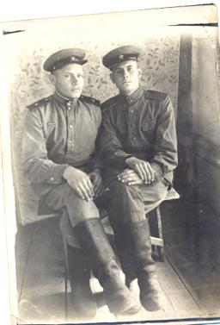

*Алешин Н.Н. с сослуживцем 30.10.1946г. г. Павлоград*

10.10.1943г. был переведен в 92 танковую бригаду. В бою был тяжело ранен. После госпиталя комисован в тыл по месту жительства.

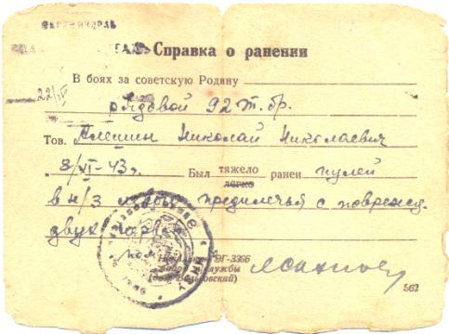

В тылу снабжал госпиталь продовольствием и медикаментами.

С 28.08.1945 года продолжал службу в рядах советской Армии, был направлен в 67 автомобильный полк шофером. В 1947 году- демобилизован.

Мой прадед получил удостоверение участника Великой Отечественной войны и наградной Знак – «За доблесть и отвагу в Великой Отечественной войне»

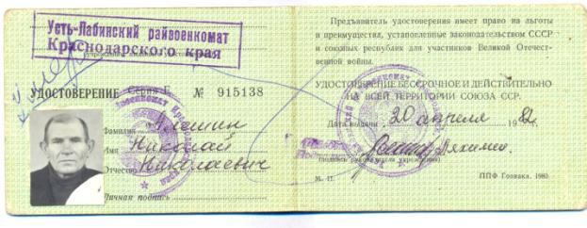

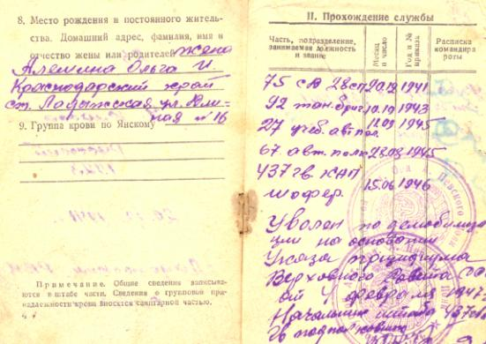

*Правнук Терских Вячеслав*